АППКП

«Посейдон-Н-ПТ0-Е»

ИНСТРУКЦИЯ ПО ПРОВЕРКЕ

**АСТА.425529.032 И1**

ОГЛАВЛЕНИЕ

1   ОБЩИЕ СВЕДЕНИЯ 3

2   ВСПОМОГАТЕЛЬНЫЕ ТЕХНИЧЕСКИЕ ДАННЫЕ 4

3   ТРЕБОВАНИЯ БЕЗОПАСНОСТИ 5

4   ТРЕБОВАНИЯ К РАБОЧЕМУ МЕСТУ 6

5   МЕТОДИКА ПРОВЕРКИ 7

1 Зам. АСТА.3169

# ОБЩИЕ СВЕДЕНИЯ

Настоящая инструкция описывает процесс проверки работоспособности адресного прибора приёмно-контрольного пожарного АППКУП «Посейдон-Н-ПТ0-Е» АСТА.425529.032 (далее – прибора).

1 Зам. АСТА.3169

# ВСПОМОГАТЕЛЬНЫЕ ТЕХНИЧЕСКИЕ ДАННЫЕ

2.1 Перечень контрольно-измерительной аппаратуры, применяемой при проверке:

* мультиметр «APPA 80» или аналогичный по характеристикам.

2.2 Перечень оборудования, оснастки и программного обеспечения, применяемого при проверке:

* ПК с установленной ОС Windows 7 и выше, а также установленным NET. Framework версии не ниже 2.0;
* ПО для конфигурирования приборов системы «Олимп» (далее – «Олимп-конфигуратор») версии не ниже 5.0;
* 2 аккумулятора по 12 В 7.2 Ач.;
* штатная прошивка платы ПО-2, согласно АСТА.425529.032 УД;
* ПО Flash Magic;
* ПО Диагностика ПО2;
* ПО ZBUSChecker версии не ниже 5.0;
* модуль АМ(в)-Е АСТА.425411.008;
* файлы тестовой конфигурации conf_Eth;
* ПО ComPort Redirector;
* ПО Device Installer.

1 Зам. АСТА.3169

# ТРЕБОВАНИЯ БЕЗОПАСНОСТИ

При проверке прибора необходимо соблюдать требования безопасности, оговоренные в «Правилах технической эксплуатации электроустановок потребителей» и «Правилах техники безопасности при эксплуатации электроустановок потребителей».

1 Зам. АСТА.3169

# ТРЕБОВАНИЯ К РАБОЧЕМУ МЕСТУ

4.1 Проверка должна проводиться в производственном помещении, оборудованном для проверки приборов.

4.2 Температура воздуха в помещении должна быть (22±3) °С, относительная влажность – (65±15) %.

4.3 Помещение должно быть чистым, в нем не допускается механическая обработка деталей.

1 Зам. АСТА.3169

# МЕТОДИКА ПРОВЕРКИ

**5.1 Подготовка к проверке**

5.1.1 Убедиться, что все платы, входящие в состав прибора, предварительно проверены в соответствии с их инструкциями по проверке.

5.1.2 Провести внешний осмотр изделия, убедиться в отсутствии нарушений корпуса, отсутствии на корпусе вмятин, деформаций, сколов, царапин лакокрасочного покрытия.

5.1.3 Открыть крышку изделия, замок крышки должен работать без заеданий, проверить правильность монтажа, надежность крепления жгутов, плат, колодок.

5.1.4 Проверить маркировку проводов и колодок для внешних подключений.

5.1.5 Произвести настройку платы МУП-1 (А2): переключатель SA1.1 – включён, переключатели SA1.2 и SA1.3 – выключены.

5.1.6 **Настройка плат ПИ-Eth.** Подключить кабель Ethernet от компьютера к плате А5 проверяемого прибора. Убедиться что IP адрес сетевой карты компьютера – 10.15.33.1 и маска подсети - 255.0.0.0. Подать питание прибора. В программе Device Installer щёлкнуть Search. В списке устройств должен появиться X-port (Рисунок 1). Удостовериться что адрес устройства 10.15.33.2. Если адрес устройства другой – необходимо переназначить ему IP адрес. Для этого нужно выбрать устройство, нажать Assign IP, назначить следующие адреса: IP Adress 10.15.33.2, Subnet Mask 255.0.0.0, Default Gateway 0.0.0.0.

Подключить кабель Ethernet к плате Пи-Eth в модуле АМ(в). Подать питание модуля АМ(в). В программе Device Installer щёлкнуть Search. В списке устройств должен появиться X-port (Рисунок 1). Удостовериться что адрес устройства 10.15.33.2. Если адрес устройства другой – необходимо переназначить ему IP адрес. Выбрать подключенное устройство. В правом окне появятся его настройки. Щелкнуть на вкладку Web Configuration, зайти на web-страницу устройства. При запросе логина и пароля оставить поля пустыми.

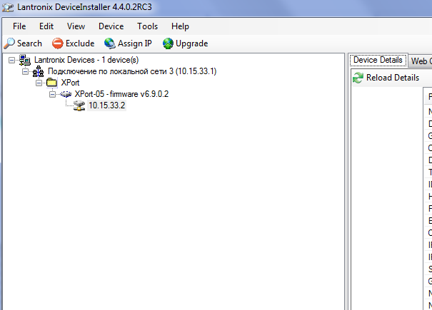

Рисунок 1 – Device Installer

1 Зам. АСТА.3169

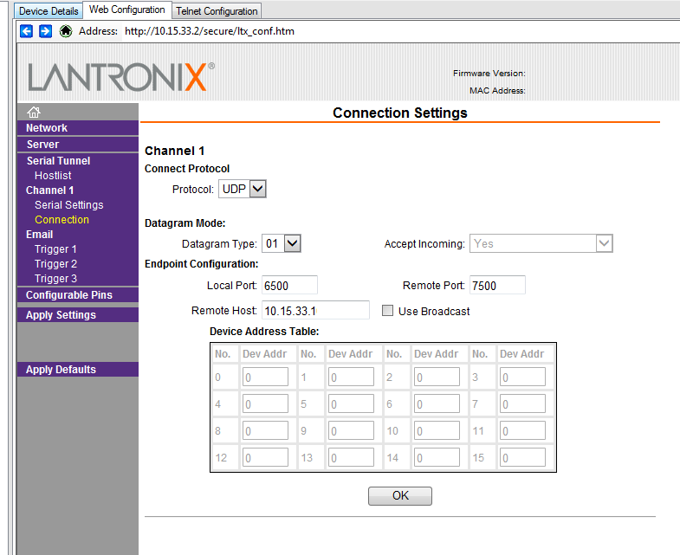

Рисунок 2 – Настройки соединения X-port

Перейти на страницу CONNECTION и настроить параметры соединения согласно Рис.2:

Protocol UDP,

Datagram Type 01,

Local port 6500,

Remote port 7500,

Remote Host 10.15.33.1.

Нажать ОК, затем Apply Settings.

5.1.7 Собрать рабочее место для проверки прибора в соответствии с рисунком 6.

5.1.7 Подключить прибор к сети 220 В 50 Гц. Подключить аккумуляторные батареи. Включить основное электропитания переключателем SA1.

5.1.8 **Настройка виртуального COM порта.** В программе CPR manager (Com Port Redirector) нажать кнопку Add/Remove и в появившемся окне выбрать порт 20. Нажать ОК. Нажать Save. Выбрать в списке портов Сom 20, при этом в правом окне появятся его настройки (рисунок 3). Нажать кнопку Search For Devices. После поиска в нижнем окне появится устройство с адресом 10.15.33.2, a его TCP Port должен быть 10001. Нажать правой кнопкой мыши на это устройство и во всплывшем меню выбрать Add To Settings, при этом в правом окне в таблице должна появиться запись с адресом устройства. Нажать кнопку Save. Для проверки соединения перейти на вкладку Com 20 Tests и нажать кнопку Open. При правильно настроенном порте должно быть COM Status: Open, Network Status: Connected to 10.15.33.2. Нажать кнопку Close для освобождения порта.

1 Зам. АСТА.3169

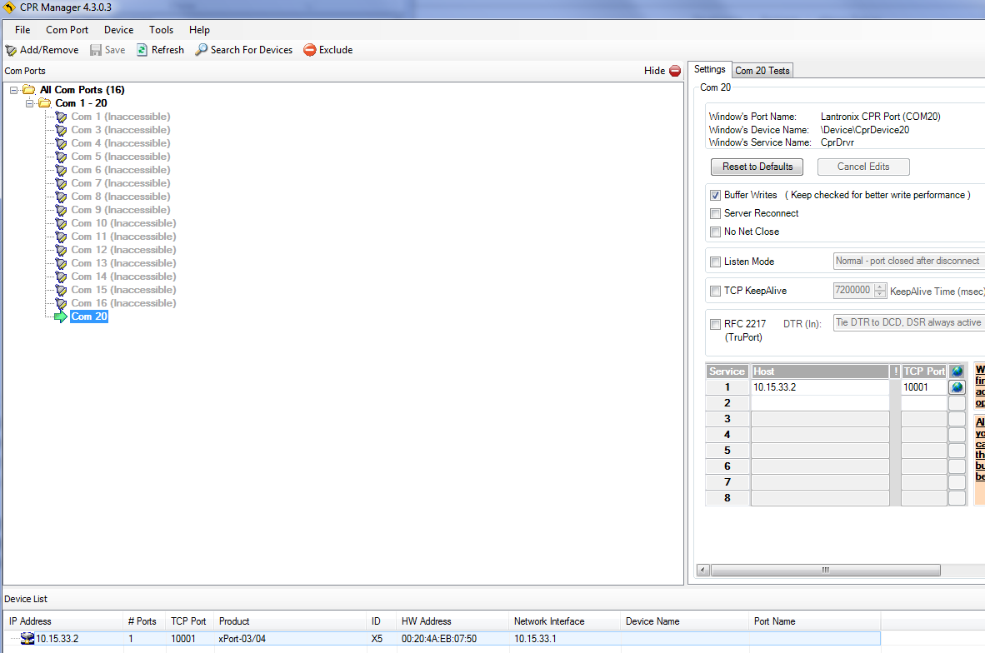

Рисунок 3 – Настройка Com порта

**5.2 Проверка работы клавиатуры**

5.2.1 Установить джампер на вилку XP8 платы ПО2 (A1) в режим USB (рисунок 6).

5.2.2 Запустить ПО Диагностика ПО2 и выбрать плату АСТА.425548.008, поставить галочку возле пункта «проверка клавиатуры» и нажать кнопку запустить. Проверка остальных пунктов не требуется.

5.2.3 Закрыть ПО Диагностика ПО2

**5.3 Программирование ПО2**

5.3.1 Установить джампер на вилку XP13 платы ПО2 (A1).

5.3.2 Произвести аппаратный сброс прибора нажатием кнопки SB1 на плате ПО2 (A1).

5.3.3 Запустить ПО Flash Magic. В ПО выбрать модель микроконтроллера – LPC1788, Baud Rate – 57600, COM Port – номер виртуального порта, который создается при подключении платы ПО2 (A1) к ПК (A7), interface – None (ISP). Указать путь к файлу прошивки и нажать кнопку Start (рисунок 4).

5.3.4 После программирования снять джампер с вилка XP13 платы ПО2 (A1) и произвести аппаратный сброс прибора нажатием кнопки SB1 на плате ПО2 (A1).

5.3.5 Убедиться в корректном назначении всех параметров, для этого перейти в ISP - >Read Device Signature (рисунок 5). Сигнатура будет прочитана, если на экране ПК не будет никаких ошибок.

5.3.6 Закрыть ПО Flash Magic.

1 Зам. АСТА.3169

5.3.7 Установить джампер на вилку XP8 платы ПО2 (A1) в режим UART (рисунок 6).

1 Нов. АСТА.3169

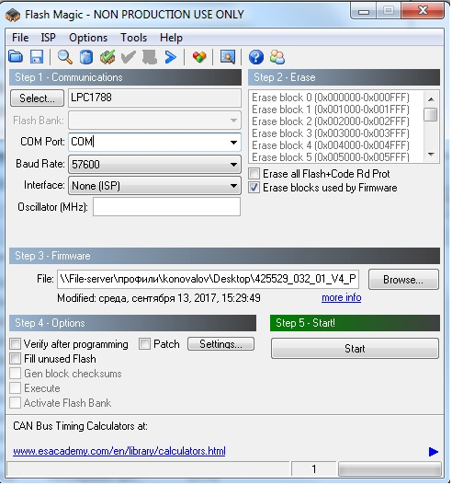

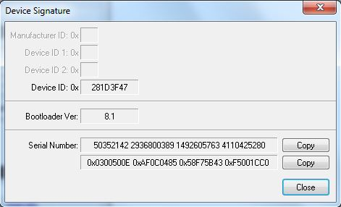Рисунок 4 – Программирование ПО2

Рисунок 5 – Чтение сигнатуры

**5.4 Конфигурирование**

5.4.1 Установить адрес платы ПО2 (А1) – 1, модуля АМ(в) – 1. Произвести аппаратный сброс этих двух плат.

5.4.2 С помощью ПО Олимп-конфигуратор сконфигурировать приборы конфигурацией conf_Eth. Конфигурирование осуществлять через COM порт 20 После перезагрузки проверить отсутствие неисправностей в системе и наличие связи с модулем АМ(в), в случае неисправностей устранить их.

**5.5 Проверка датчика вскрытия**

5.5.1 Сымитировать вскрытие прибора. При этом на экране прибора должно появиться сообщение о вскрытии. Проконтролировать наличие прерывистого звукового сигнала.

**5.6 Проверка контроля электропитания**

5.6.1 Отключить аккумуляторные батареи. Проконтролировать появление сообщения о неисправности резервного электропитания.

5.6.2 Подключить аккумуляторные батареи и выключить основное электропитание. Проконтролировать появление сообщения о неисправности основного электропитания.

**5.7 Проверка релейных выходов**

5.7.1 Отключить основное и резервное электропитание.

5.7.2 Проверить наличие/отсутствие электрической связи с помощью мультиметра в режиме «Прозвон» между контактами релейных выходов:

- колодки XT2.3 и XT2.4, XT2.6 и XT2.7, XT2.9 и XT2.10, XT2.12 и XT2.13 должны быть разомкнуты;

- колодки XT2.4 и XT2.5, XT2.7 и XT2.8, XT2.10 и XT2.11 должны быть замкнуты.

5.7.3 Включить основное и резервное электропитание. При отсутствие неисправностей в системе измерить сопротивление с помощью мультиметра между колодками XT2.12 и XT2.13 – оно должно быть не более 30 Ом, что соответствует замкнутому состоянию.

5.7.4 Нажать кнопку S1 (1-й шлейф платы входов) – сымитировать событие «Прошла команда пуска». Проверить размыкание между контактами релейных выходов на колодках XT2.7 и XT2.8 и замыкание между контактами релейных выходов на колодках XT2.6 и XT2.7.

5.7.5 Нажать кнопку S2 (2-й шлейф платы входов) – сымитировать событие «Пожар 2». Проверить размыкание между контактами релейных выходов на колодках XT2.4 и XT2.5, XT2.10 и XT2.11 и замыкание между контактами релейных выходов на колодках XT2.3 и XT2.4, XT2.9 и XT2.10.

**5.8 Проверка кнопок «ПУСК» и «ОСТАНОВ»**

5.8.1 Нажать кнопку «ПУСК» на передней панели прибора. Проконтролировать появление на экране предложения ввести номер зоны, куда отправить команду пуска.

1 Нов. АСТА.3169

5.8.2 Нажать кнопку «ОСТАНОВ» на передней панели прибора. Проконтролировать появление на экране предложения ввести номер зоны, куда отправить команду остановки пуска.

**5.9 Проверка правильности подключения Modbus.**

5.9.1 Отключить электропитание прибора.

5.9.2 Проверить наличие электрической связи с помощью мультиметра в режиме «Прозвон» между:

- контактом клеммника XT2:1 (A/TX) платы ПИ-485 (А9) и колодкой XT2.14;

- контактом клеммника XT2:2 (B/RX) платы ПИ-485 (А9) и колодкой XT2.15;

- контактом клеммника XT2:3 (Sh) платы ПИ-485 (А9) и колодкой XT2.16.

5.9.3 Прибор считается прошедшим проверку, после успешного выполнения всех пунктов инструкции.

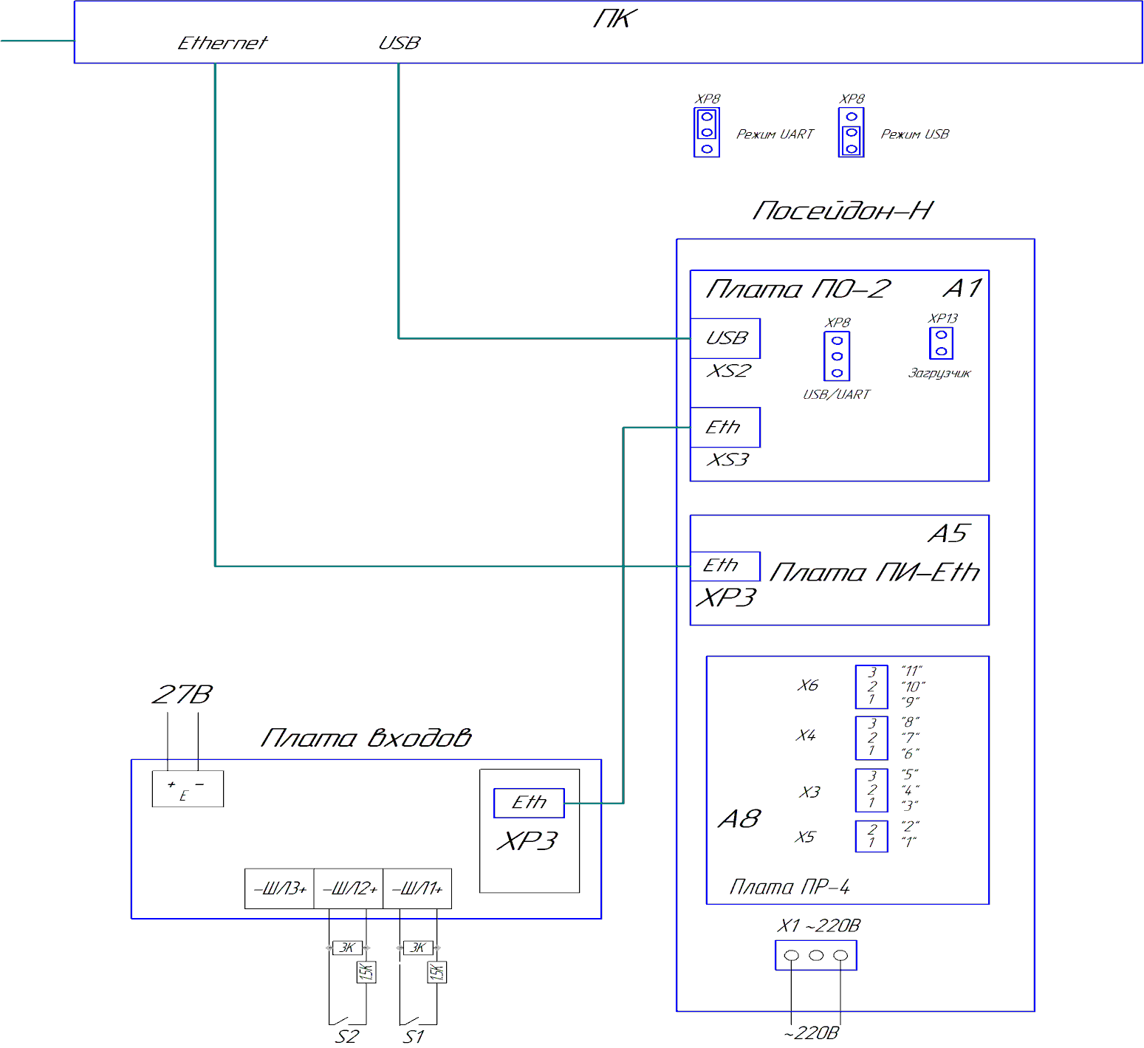

Рисунок 6 – Схема подключения

1 Нов. АСТА.3169

|  |  |  |  |  |  |  |  |  |  |
| --- | --- | --- | --- | --- | --- | --- | --- | --- | --- |
|  | | | | | | | | | |
| Лист регистрации изменений | | | | | | | | | |
| Изм. | Номера листов (страниц) | | | | Всего листов (страниц)  в докум. | № докум. | Входящий № сопрово-дительного докум. и дата | Подп. | Дата |
| изменен-ных | замене-ных | новых | аннулиро-ванных |
| 1 | - | 9 | 4 | - | 13 | АСТА.3169 |  |  |  |
|  |  |  |  |  |  |  |  |  |  |
|  |  |  |  |  |  |  |  |  |  |
|  |  |  |  |  |  |  |  |  |  |
|  |  |  |  |  |  |  |  |  |  |
|  |  |  |  |  |  |  |  |  |  |
|  |  |  |  |  |  |  |  |  |  |
|  |  |  |  |  |  |  |  |  |  |
|  |  |  |  |  |  |  |  |  |  |
|  |  |  |  |  |  |  |  |  |  |
|  |  |  |  |  |  |  |  |  |  |
|  |  |  |  |  |  |  |  |  |  |
|  |  |  |  |  |  |  |  |  |  |
|  |  |  |  |  |  |  |  |  |  |
|  |  |  |  |  |  |  |  |  |  |
|  |  |  |  |  |  |  |  |  |  |
|  |  |  |  |  |  |  |  |  |  |
|  |  |  |  |  |  |  |  |  |  |
|  |  |  |  |  |  |  |  |  |  |
|  |  |  |  |  |  |  |  |  |  |
|  |  |  |  |  |  |  |  |  |  |
|  |  |  |  |  |  |  |  |  |  |
|  |  |  |  |  |  |  |  |  |  |
|  |  |  |  |  |  |  |  |  |  |
|  |  |  |  |  |  |  |  |  |  |
|  |  |  |  |  |  |  |  |  |  |

1 Нов. АСТА.3169